МИНИСТЕРСТВО ЦИФРОВОГО РАЗВИТИЯ, СВЯЗИ И МАССОВЫХ КОММУНИКАЦИЙ РОССИЙСКОЙ ФЕДЕРАЦИИ

Ордена Трудового Красного Знамени федеральное государственное бюджетное учреждение высшего образования

**«Московский технический университет связи и информатики»**

Лабораторная работа №14

**Основы работы с протоколом HTTP**

**по дисциплине**

**«Введение в информационные технологии»**

Выполнил: студент гр. БВТ2403

Кречетников А.О.

Проверил:

Москва, 2025 г.

**Цель работы:** получить практические навыки в использовании Postman для тестирования и разработки API, изучить основные методы HTTP, научиться создавать и отправлять запросы, а также анализировать ответы сервера.

**Оборудование:** компьютер с установленным программным обеспечением Postman

**Практика:**

**Задание 1: Ознакомление с Postman**

Устанавливаем Postman, создаем коллекцию “Lab Work 13”, внутри коллекции создаем Request “First Request”. Выбираем метод GET и вводим адрес публичного API (The Cat API):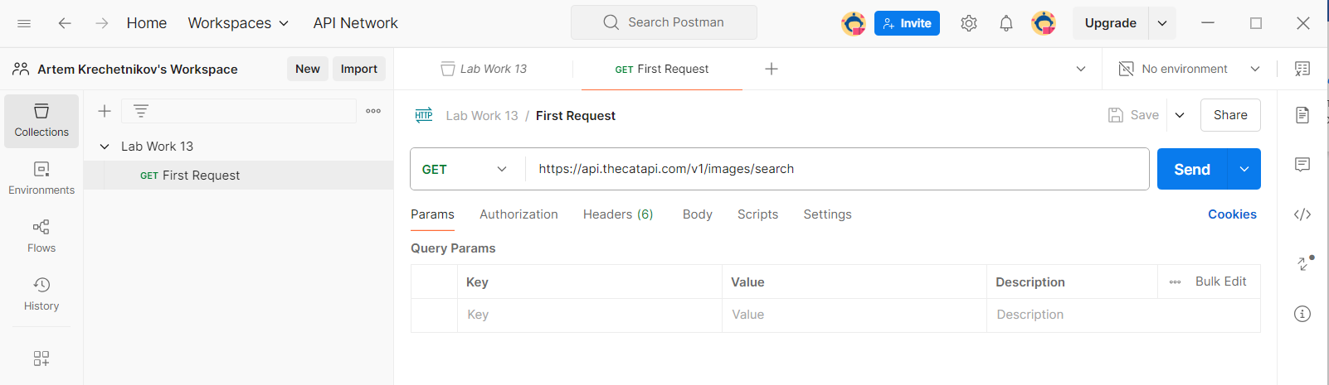

Нажимаем “Send” для отправки запроса, получаем ответ:  
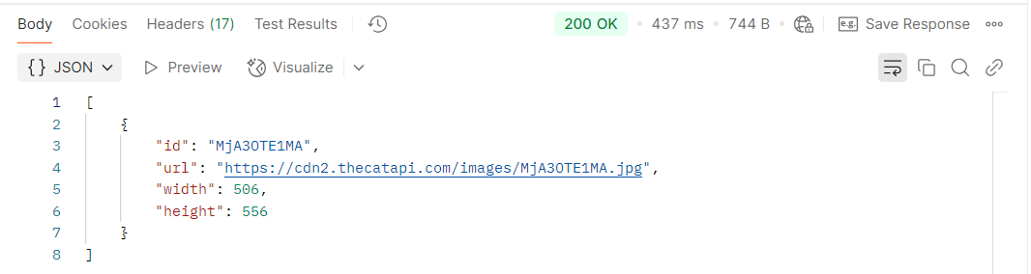

**Задание 2: Работа с публичным API**

Создаём новый Request “Second Request”, выбираем метод GET и указываем адрес REST Countries API:  
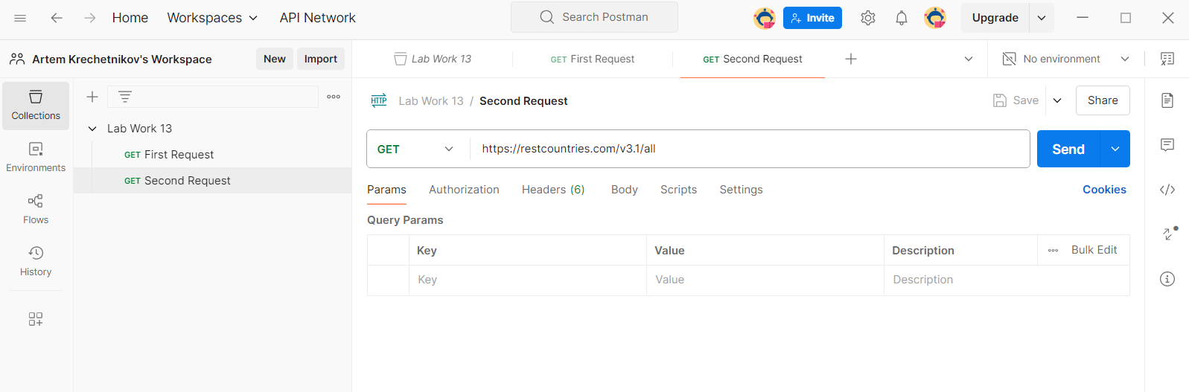

Нажимаем “Send” для отправки запроса, получаем ответ:

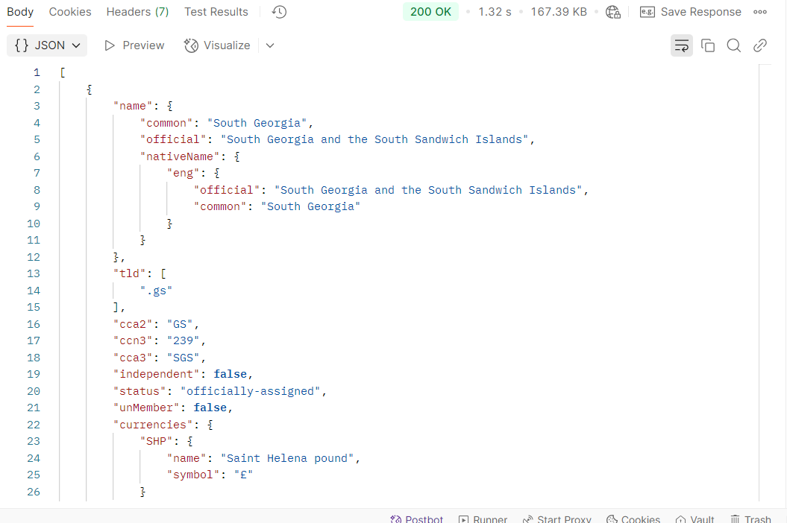

JSON представляет из себя массив “[…]” объектов “{…}”, содержащих информацию о странах.

Пример визуализации при помощи таблицы:  
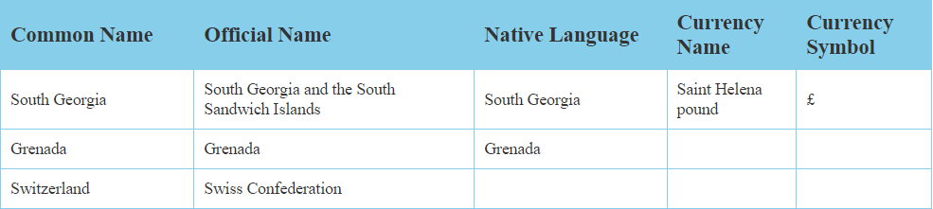

**Задание 3: Отправка данных с использованием POST**

Создаем новый Request “Third Request”, выбираем метод POST. Используем JSONPlaceholder и его адрес:  
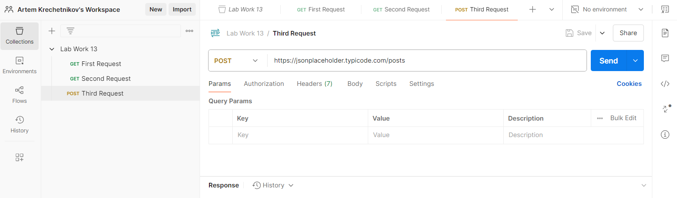

В “Body” выбираем тип “raw” и формат JSON, вводим тело запроса:

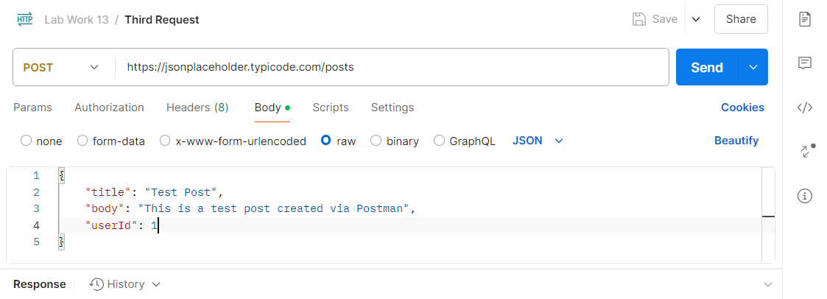

Нажимаем “Send” для отправки запроса, получаем ответ:

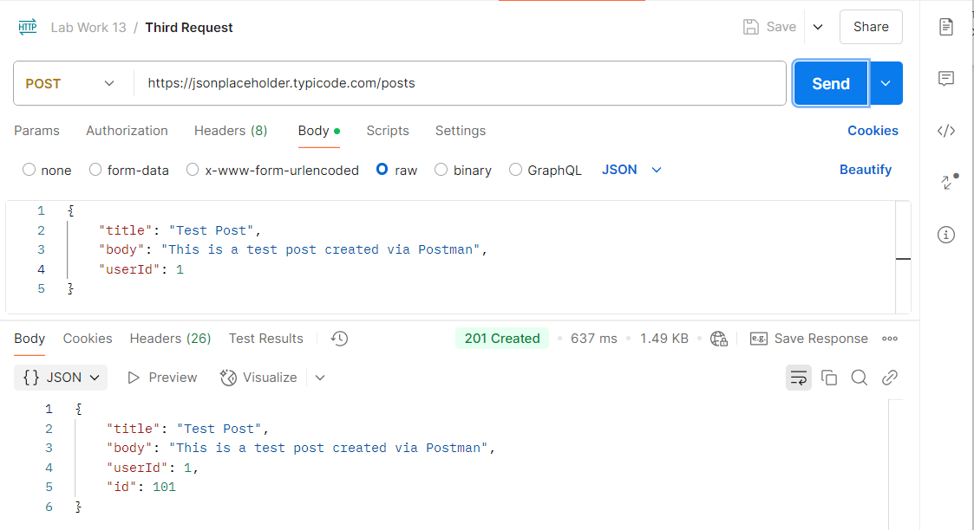

**Задание 4: Модификация данных с использованием PUT**

Создаем новый Request “Fourth Request”**,** выбираем метод PUT. Используем JSONPlaceholder и его адрес конкретного поста:  
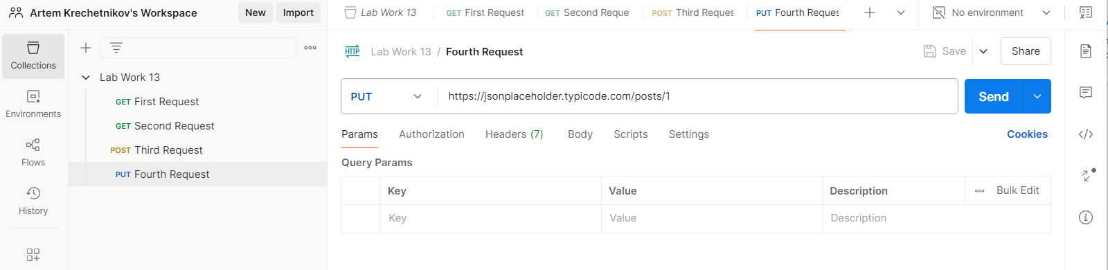

В “Body” выбираем тип “raw” и формат JSON, вводим тело запроса:

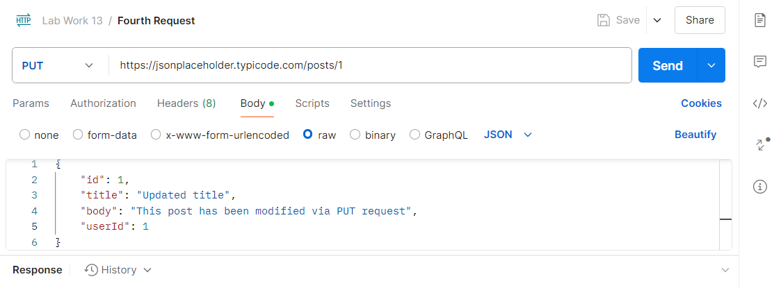

Нажимаем “Send” для отправки запроса, получаем ответ:

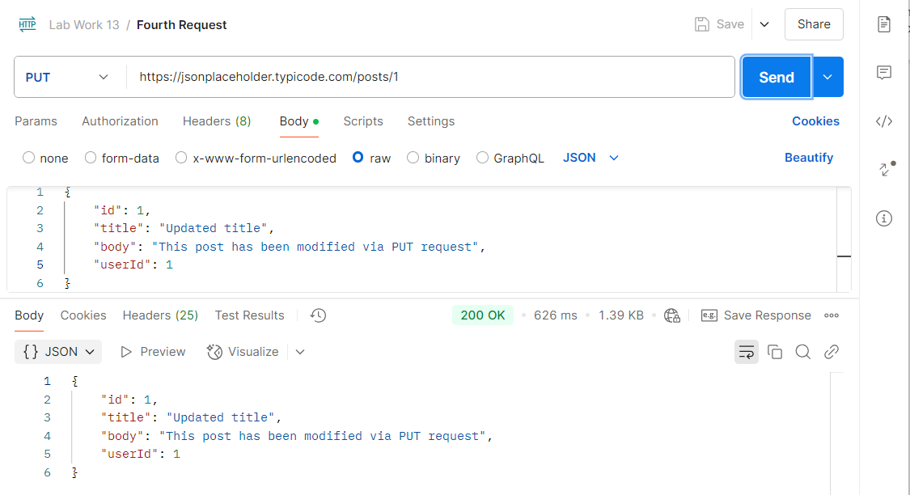

**Задание 5: Удаление данных с использованием DELETE**

Создаем новый Request “Fifth Request”**,** выбираем метод DELETE. Используем JSONPlaceholder и его адрес конкретного поста:

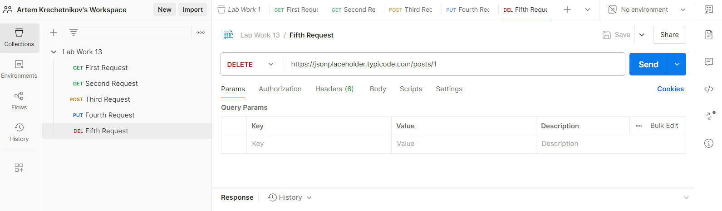

Нажимаем “Send” для отправки запроса, получаем ответ:

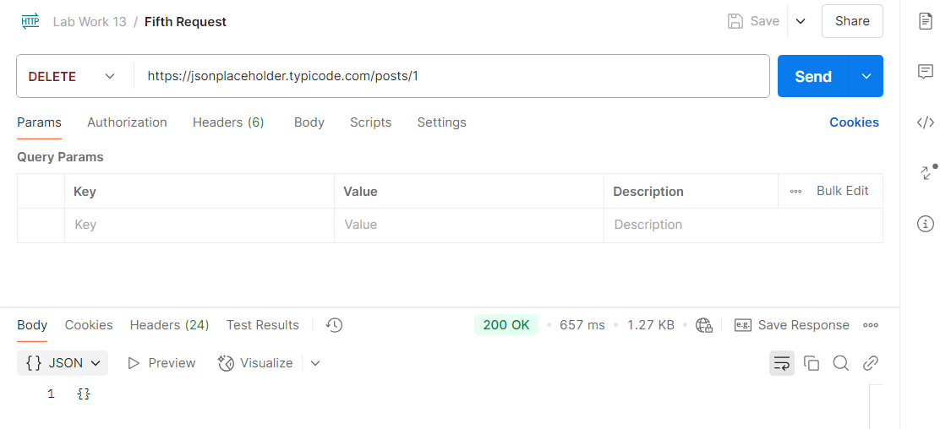

**Вывод:** на данной лабораторной работе мы получили практические навыки в использовании Postman для тестирования и разработки API, изучили основные методы HTTP, научились создавать и отправлять запросы, а также анализировать ответы сервера.